

Pocket Drive II

Externý HDD USB 2.0

Užívateľský manuál

Verzia 2.0
Obsah

- Začíname
  - Bezpečnostné upozornenia
  - Systémové požiadavky
  - Obsah balenia
  - Vzhľad produktu
  - Prehľad funkcií produktu
- Návod na obsluhu
  - Základné funkcie
    - Plug & Play
    - Čítanie a zápis
    - Odpojenie zariadenia
  - Použitie softvéru SecureDrive EX
    - Inštalácia softvéru SecureDrive EX
    - Nastavenie vlastného hesla
    - Uzamknutie/odomknutie bezpečnej sekcie
    - Bezpečné odpojenie Data Safe II
    - Nastavenie
    - Odinštalovanie aplikácie SecureDrive EX
    - Ďalšie funkcie
  - Použitie zálohovania jedným dotykom (OTB)
    - Inštalácia aplikácie PCCloneEX
    - Funkcie pravidelného zálohovania súborov
      - Záloha súborov
      - Obnovenie súboru
      - Vymazanie záložného súboru
    - Quick Launch
      - Záloha súborov pomocou záložky Quick Launch
    - Záloha súborov pomocou funkcie OTB
    - Aplikácia File Manager
    - Nastavenie
    - Ďalšie funkcie
- Príloha
  - Špecifikácie produktu
  - Podporované operačné systémy
  - Zrieknutie sa práv
  - Informácie o obchodných značkách

- Začíname

Ďakujeme vám za zakúpenie Pocket Drive II, krytu na HDD s koženým poťahom. Urobili ste vynikajúce rozhodnutie, a dúfame, že využijete všetky jeho funkcie. Produkt prichádza s novým konceptom ukladania mobilných dát s vysokou bezpečnosťou a užívateľsky príjemným použitím. Pred použitím produktu si prosím dôkladne prečítajte tento užívateľský manuál a dodržujte všetky odporúčania, ktoré sú v ňom uvedené.

  - Bezpečnostné upozornenia

Pri používaní Pocket Drive II dodržujte prosím všetky bezpečnostné upozornenia. Uistite sa, že zariadenie používate správne podľa inštrukcií uvedených v tomto manuáli.

Výstraha: Táto značka upozorňuje na akcie, ktoré by mohli viesť k vážnemu úrazu alebo k poškodeniu zariadenia.

- Nikdy sa nepokúšajte odobrať alebo meniť akékoľvek časti zariadenia, ktoré nie sú opísané v tomto sprievodcovi.
- Nedovoľte, aby zariadenie prišlo do kontaktu s vodou alebo inou tekutinou. Zariadenie nie je vodeodolné.
- V prípade, že sa dostala voda alebo iná tekutina do vnútra zariadenia, okamžite zariadenie odpojte od počítača. Pokračovanie v používaní zariadenia môže viesť k spôsobeniu požiaru alebo elektrického šoku. V prípade vniknutia vody prosím kontaktujte vášho predajcu alebo najbližšie centrum podpory.
- Aby ste predišli úrazu elektrickým prúdom, zariadenie nikdy nepripájajte ani neodpájajte mokrými rukami.
- Zariadenie nikdy nepokladajte do blízkosti tepelných zdrojov ani ho nevystavujte priamemu ohňu.
- Zariadenie nikdy nepokladajte do blízkosti zariadení, ktoré generujú silné elektromagnetické pole. Po vystavení zariadenia silnému magnetickému poľu môže prísť k jeho poškodeniu alebo k strate dát.

  - Systémové požiadavky

Aby zariadenie pracovalo správne, je potrebné splniť nasledujúce minimálne systémové požiadavky.
- Počítač: Osobný počítač kompatibilný s IBM PC/AT
- Podporované operačné systémy:
-Microsoft Windows 98SE / ME / 2000 / XP / Windows 2003 Server / Vista
-Mac OS 9.x a 10.x alebo vyšší (iba formát FAT32)
-Linux 2.4 alebo vyšší (iba formát FAT32)
- CPU: Pentium alebo vyšší
- Pamäť: Minimálne 32 MB RAM
- Grafická karta: Kompatibilná s VESA štandardom
- Užívateľské oprávnenie: Administrátor
- Optické jednotky: CD-ROM alebo zariadenie kompatibilné s CD-ROM
- Voľné miesto na disku – nie menej, ako 16 MB (3 MB pre ovládač pre Windows 98 a 30 MB pre aplikáciu Personal Backup)

POZNÁMKA:
Windows 98 SE nepodporuje štandardne zariadenia typu Mass Storage. Pri inštalácii postupujte podľa nasledujúcich krokov.
- Zapnite počítač
- Pocket Drive II pripojte pomocou dodaného USB kábla k USB portu na počítači.
- Priložené CD s ovládačmi vložte do CD-ROM mechaniky.
- Windows 98 SE automaticky rozpozná pripojený disk Pocket Drive II a zobrazí dialógové okno „Pridať nový hardvér“. Pri inštalácii ovládača postupujte podľa inštrukcií na obrazovke.

  - Obsah balenia

Názov / popis | Množstvo
Hlavný kryt na HDD | 1
30 cm USB kábel | 1
Štýlový prenosný kryt | 1
CD s ovládačmi a so softvérom | 1
Užívateľský manuál | 1

  - Vzhľad produktu

Pohľad zhora
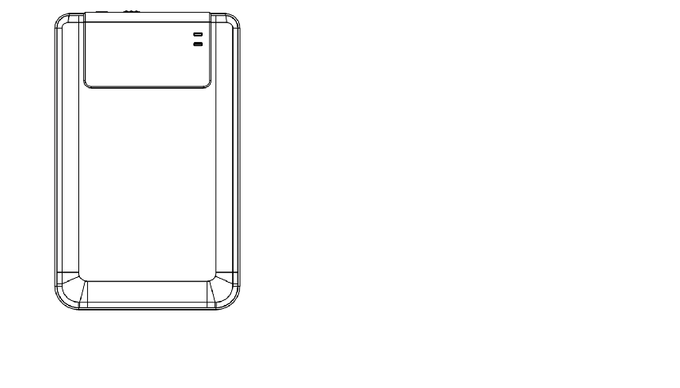
LED INDIKÁTOR NAPÁJANIA

LED INDIKÁTOR ČÍTANIA/ZÁPISU
Pohľad spredu
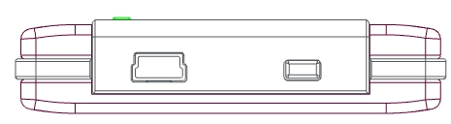

USB port Kopírovanie

  - Prehľad funkcií produktu

- Majstrovsky spracované kožené puzdro
Pocket Drive II prináša do vášho digitálneho života luxus a jednoduchosť.
- Maximálna bezpečnosť dát (SecureDrive EX)
S aplikáciou SecureDrive EX môžete chrániť vaše zariadenie pomocou hesla a rozdeliť ho na verejnú a bezpečnú oblasť.
- Verejná oblasť – Verejná oblasť nepodporuje ochranu heslom. Môžete však používať základné funkcie popísané v sekcii „Základné funkcie“.
- Bezpečná oblasť – Bezpečná oblasť nie je prístupná bez prihlásenia. Ak je oblasť zamknutá, môžete pristupovať iba k prihlasovaciemu softvéru. V uzamknutom stave nie je možné AP oblasť čítať/zapisovať.

- Návod na obsluhu
Výstraha: Základné funkcie zariadenia sú plne kompatibilné s počítačmi špecifikovanými v sekcii „Systémové požiadavky“. SecureDrive EX a PCClone EX nepracujú v operačných systémoch Mac OS a Linux.

  - Základné funkcie

    - Plug & Play

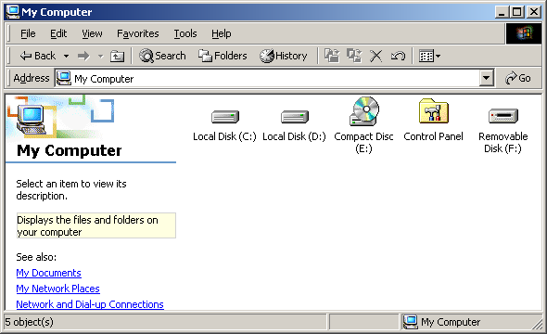

Po pripojení zariadenia k USB portu vášho počítača sa v okne Tento počítač zobrazí ikona „Odstrániteľný disk“ (pozrite obrázok). Na počítačoch Macintosh sa po pripojení zariadenia k USB portu zobrazí ikona disku na Ploche.

V operačnom systéme Linux je možné zariadenie pripojiť pomocou príkazu mount.
■ Spustite cd /etc/sysconfig/ (cat /etc/sysconfig/hwconf | more)
■ V hwconf si overte informácie o zariadení a zapíšte si bod pripojenia.
■ V adresári /mnt vytvorte adresár (napr.: mkdir /mnt/usbHD)
■ Následne spustite príkaz mount /dev/sda1 /mnt/usbHD (ak je bodom pripojenia /dev/sda)

    - Čítanie a zápis

S dátami je možné zaobchádzať rovnako, ako pri harddisku.

    - Odpojenie zariadenia

Na zníženie rizika straty dát vo Windows ME, 2000 a XP postupujte prosím podľa nasledujúcich krokov:
- Ikonu na bezpečné odobratie hardvéru nájdete v notifikačnej oblasti počítača.
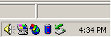
- Dvakrát kliknite na ikonu bezpečného odobratia hardvéru; zobrazí sa okno „Odpojiť alebo vysunúť hardvér“.
- Môžete vybrať zariadenie, ktoré chcete odobrať. Následne kliknite na tlačidlo [Zastaviť]. Po krátkej chvíli môžete zariadenie odpojiť od USB portu vášho počítača.
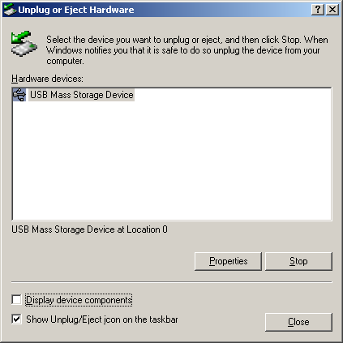

Výstraha: Pred odpojením zariadenia sa uistite, že LED dióda nebliká. Pokiaľ LED dióda rýchlo bliká, znamená to, že medzi zariadením a počítačom prebieha komunikácia. V tomto momente nikdy zariadenie neodpájajte. Mohli by ste tým spôsobiť poškodenie prenášaných dát alebo poškodenie samotného Pocket Drive II.

Výstraha: Pokiaľ nedodržíte postup bezpečného odobratia zariadenia v systémoch Windows ME, 2000 a XP, môžete spôsobiť stratu prenášaných dát.

V operačných systémoch Macintosh jednoducho presuňte ikonu vymeniteľného disku do koša. Táto akcia vykoná odpojenie zariadenia.

V operačnom systéme Linux použite príkaz „umount“.

  - Použitie softvéru SecureDrive EX

S aplikáciou SecureDrive EX je možné chrániť vaše zariadenie heslom a rozdeliť ho na verejnú a bezpečnú oblasť.

Výstraha: Pri rozdelení zariadenia na verejnú a bezpečnú oblasť príde k vymazaniu všetkých dát na zariadení. Túto akciu nie je možné vrátiť späť. Pred vykonaním tejto akcie prosím zazálohujte všetky potrebné dáta a zatvorte všetky okná a aktívne programy.

    - Inštalácia softvéru SecureDrive EX
Výstraha: SecureDrive Ex dokáže pracovať iba s jedným zariadením. Ak je k počítaču pripojených viac zariadení, SecureDrive EX nemusí pracovať správne alebo môže spôsobiť stratu dát.

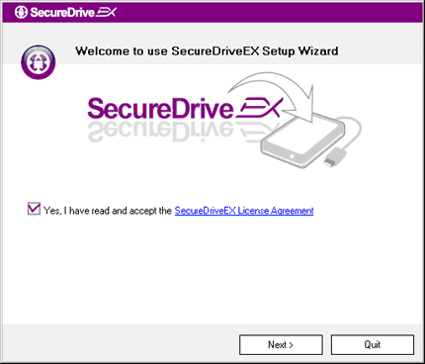 | - Pocket Drive II pripojte pomocou dodaného USB kábla k počítaču.  - Do CD-ROM mechaniky vložte inštalačné CD so softvérom SecureDrive EX. Automaticky sa otvorí okno SecureDrive EX. Ak sa po niekoľkých sekundách nezobrazí žiadne okno, dvakrát kliknite na súbor „Setup.exe“ v okne “Tento počítač” -> CD ROM mechanika.  - Kliknite na odkaz SecureDrive EX License Agreement a prečítajte si právne podmienky použitia.  - Začiarknite výberový prvok a kliknite na „Next“ (Ďalej).


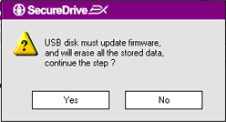 | - Zobrazí sa dialógové okno so žiadosťou o potvrdenie aktualizácie firmvéru. Po potvrdení príde k vymazaniu všetkých dát. Na pokračovanie v aktualizácii firmvéru kliknite na „Yes“ (Áno) alebo na „No“ (Nie).

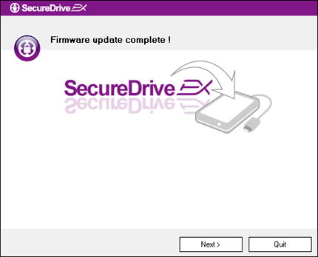 | - V závislosti od rýchlosti počítača by proces aktualizácie firmvéru nemal trvať dlhšie, ako 1 minútu.  - Po skončení procesu prosím Pocket Drive II vypnite a odpojte od počítača.  - Pocket Drive II opätovne pripojte k počítaču a zapnite ho.

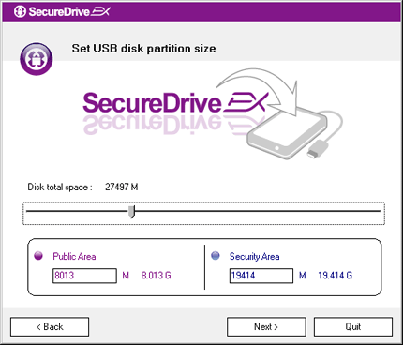 | - Ako je zobrazené na obrázku, Pocket Drive II bude rozdelený na dve časti, s názvom Public Area (Verejná oblasť) a Security Area (Bezpečná oblasť)  - Kapacitu oboch sekcií je možné nastaviť horizontálnym potiahnutím ukazovateľa. Veľkosť je možné nastaviť aj jej priamym zápisom do zodpovedajúceho textového okna.  - Na pokračovanie v rozdeľovaní kliknite na „Next“ (Ďalej).

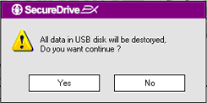 | - Zobrazí sa dialógové okno na potvrdenie rozdelenia. Po potvrdení rozdelenia príde k vymazaniu všetkých dát. Na pokračovanie v rozdelení kliknite na „Yes” (Áno), na zrušenie kliknite na „No“ (Nie).

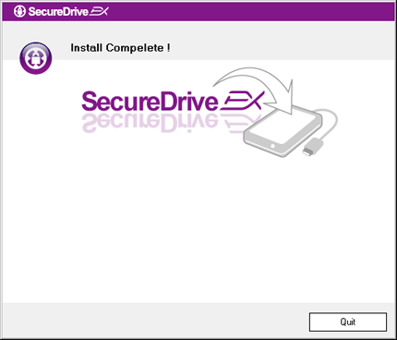 | - V závislosti od rýchlosti počítača by proces rozdelenia nemal trvať dlhšie, ako 3 minúty. Pocket Drive II následne vypnite a odpojte ho od počítača.

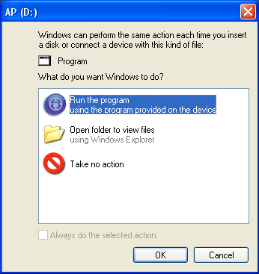 | - Pocket Drive II  - Zobrazí sa okno s možnosťou výberu ďalšej akcie. Vysvieťte možnosť „Spustiť program“ a na pokračovanie v inštalácii kliknite na „OK“.

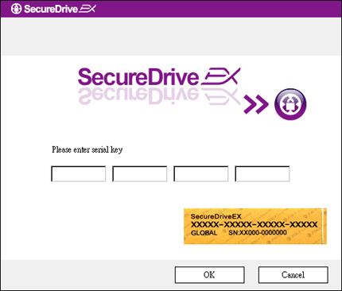 | - Zobrazí sa okno SecureDrive EX na autentifikáciu. Potrebné sériové číslo nájdete na žltej nálepke na poslednej stránke užívateľského manuálu. Do textových polí zadajte registračné číslo. Na dokončenie kliknite na „OK“.

    - Nastavenie vlastného hesla

Ako bolo spomenuté vyššie, SecureDrive EX umožňuje pracovať s dvomi partíciami – verejnou a bezpečnou. Na lepšiu ochranu dôverných dát odporúčame okamžite nastaviť heslo pre bezpečnú časť. Heslo môže obsahovať maximálne 16 znakov anglickej abecedy alebo čísiel. Heslo si dobre zapamätajte, alebo si ho zaznamenajte na bezpečné miesto. Na pokračovanie pripojte Pocket Drive II k počítaču a zapnite ho.

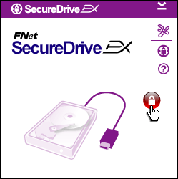 | - Zobrazí sa okno s možnosťou výberu ďalšej inštrukcie. Vysvieťte možnosť „Spustiť program” a na pokračovanie kliknite na „OK”.  - Na odomknutie bezpečnej oblasti kliknite na ikonu zámku.  - Na indikáciu odomykania sa zobrazí malé okno.

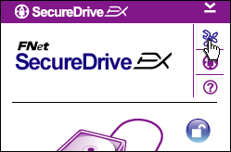 | - Červená ikona zamknutého zámku sa zmení na modrú ikonu odomknutého zámku. Informuje o tom, že bezpečná sekcia je pripravená na použitie.  - Po odomknutí kliknite na prvú ikonu zhora, ktorá otvorí menu nastavení.

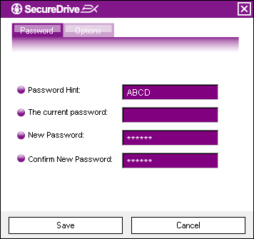 | - V menu nastavení sa ako prvá otvorí stránka s nastavením hesla. Nachádzajú sa na nej 4 textové polia.  - Najprv zadajte pomôcku k heslu, ktorá vám pomôže sa na heslo rozpamätať v prípade, že by ste ho zabudli.  - Ak chcete zmeniť heslo, zadajte najprv aktuálne heslo. Pri prvom použití nechajte prosím toto pole prázdne.  - Do tretieho poľa zadajte nové heslo a na overenie ho zadajte ešte raz do štvrtého poľa.  - Na uloženie hesla kliknite na „Save” (Uložiť) a na návrat do hlavného menu na „Cancel“ (Zrušiť).

    - Uzamknutie/odomknutie bezpečnej sekcie

Skontrolujte prosím, či je Pocket Drive II pripojený k počítaču a zapnutý.

      - Uzamknutie bezpečnej sekcie
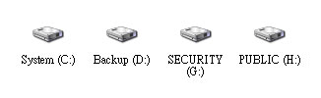 | - Kliknite na „Tento počítač“.  - Bezpečná sekcia bude sprístupnená na zápis/čítanie

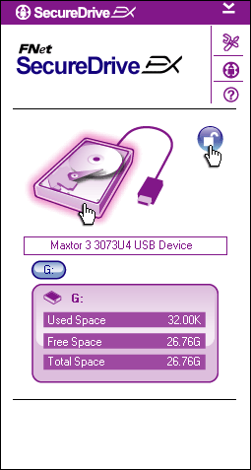 | - Ako bolo spomenuté vyššie, modrá ikona s odomknutým zámkom indikuje, že bezpečná sekcia je odomknutá.  - Na jej uzamknutie kliknite na modrú ikonu zámku a na symbol harddisku.  - Zobrazí sa malé okno, ktoré indikuje, že prebieha uzamykanie.

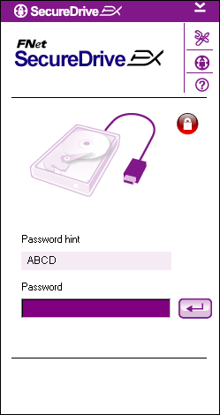 | - Červená ikona zámku indikuje, že bezpečná oblasť je uzamknutá. Takisto sa zobrazí textové pole na zadanie hesla.

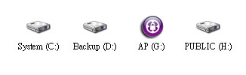 | - Kliknite na „Tento počítač“.  - Bezpečná sekcia je teraz nahradená AP jednotkou, čo indikuje, že táto oblasť je uzamknutá.

- Kliknite na „Tento počítač“.
- Bezpečná sekcia je teraz nahradená AP jednotkou ktorá indikuje, že táto oblasť je uzamknutá.

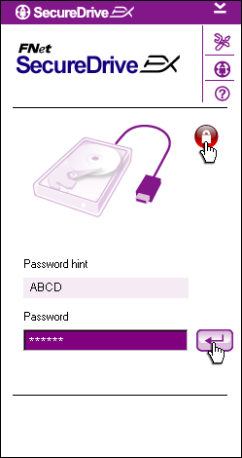 | - Ako bolo spomenuté vyššie, červená ikona so symbolom zámku indikuje, že bezpečná sekcia je teraz uzamknutá.  - Na odomknutie napíšte do textového poľa vaše heslo a kliknite buď na ikonu „Enter“, alebo kliknite na červenú ikonu zámku.  - Zobrazí sa malé okno, ktoré indikuje, že prebieha odomykanie.

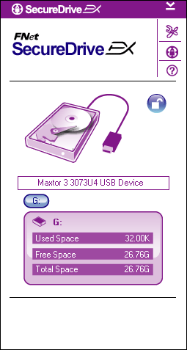 | - Modrá ikona s odomknutým zámkom indikuje, že bezpečná sekcia je teraz úspešne odomknutá. Informácie o Pocket Drive II budú zobrazené v spodnej časti softvéru SecureDrive EX.

- Kliknite na „Tento počítač“.
- AP jednotka je teraz nahradená bezpečnou sekciou, čo indikuje, že táto oblasť je odomknutá.
Výstraha: Pri uzamykaní alebo odomykaní zariadenia skontrolujte, či žiadna iná aplikácia nepristupujte k dokumentom na zariadení. V opačnom prípade by mohlo prísť k strate dát.

    - Bezpečné odpojenie Pocket Drive II

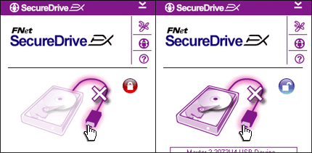 | - Nezávisle od stavu bezpečnej oblasti (uzamknutá/odomknutá), je možné Pocket Drive II bezpečne odpojiť od počítača.  - Na odobratie Pocket Drive II kliknite na prenosový kábel.

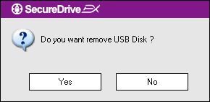 | - Zobrazí sa dialógový box na potvrdenie odobratia Pocket Drive II.  - Na odobratie kliknite na „Yes“ (Áno), na zrušenie kliknite na „No“ (Nie) .

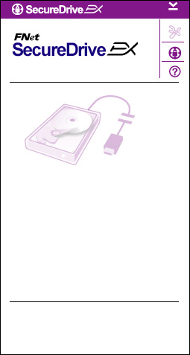 | - Pocket Drive II bol odpojený. Obrázok kábla bude rozdelený.  - Po odobratí Pocket Drive II v odomknutom stave príde automaticky k uzamknutie bezpečnej sekcie.  - Na opätovný prístup k softvéru SecureDrive EX po odobratí Pocket Drive II, prosím odpojte Pocket Drive II od počítača a opätovne ho k nemu pripojte.

    - Nastavenie

Pocket Drive II musí byť pripojený k počítaču a zapnutý.

- Kliknite na ikonu „Setup”.
- Zobrazí sa menu „Setup”, v ktorom je možné disk nakonfigurovať.

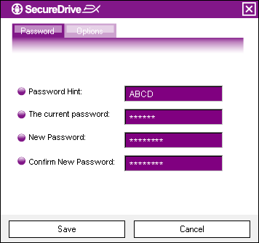 | - Informácie o nastavení hesla sú uvedené v časti „Nastavenie vlastného hesla“.  - Na zmenu hesla napíšte prosím aktuálne heslo, nové heslo a na potvrdenie nové heslo ešte raz. Na uloženie nastavení kliknite na „Save“ (Uložiť), na zrušenie kliknite na „Cancel“ (Zrušiť).  - Na opustenie menu Setup kliknite na symbol „X” v pravom hornom rohu, alebo na tlačidlo „Cancel“ (Zrušiť).

    - Odinštalovanie aplikácie SecureDrive EX

Pocket Drive II musí byť pripojený k počítaču a zapnutý.
Výstraha: Po odinštalovaní aplikácie SecureDrive EX príde k vymazaniu dát na Pocket Drive II. Pomocou správy diskov v Windowse bude takisto potrebné vytvoriť na disku novú partíciu.

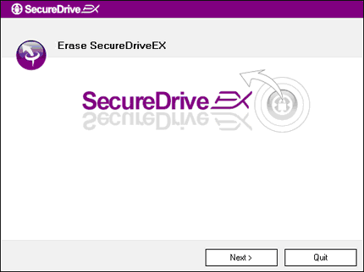 | - Do CD-ROM mechaniky vložte inštalačné CD s aplikáciou SecureDrive EX.  - Zobrazí sa okno SecureDrive EX. Kliknite na možnosť „Remove Software” (Odobrať softvér).  - Ak sa po niekoľkých sekundách nezobrazí nové okno, kliknite prosím na súbor autorun.exe v okne „Tento počítač“ -> CD ROM mechanika.  - Vyberte jazyk menu a na pokračovanie v odinštalácii kliknite na „Next“ (Ďalej) alebo na jej ukončenie kliknite na „Quit“ (Koniec).

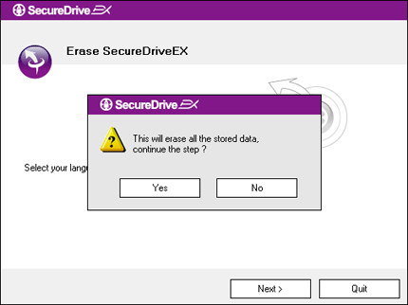 | - Zobrazí sa dialógové okno na potvrdenie. Na pokračovanie kliknite na „Yes“ (Áno), na zrušenie kliknite na „No“ (Nie).

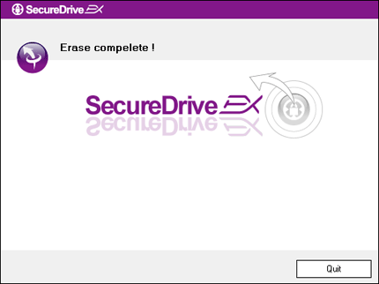 | - Aplikácia SecureDrive EX bola úspešne odinštalovaná. Na ukončenie kliknite na „Quit“ (Koniec).  - Pocket Drive II bude odteraz pracovať ako štandardný harddisk.

    - Ďalšie funkcie

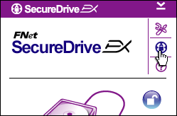 | Detailnú softvérovú špecifikáciu je možné zobraziť po kliknutí na ikonu „SecureDrive EX“.
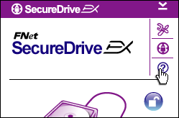 | Po kliknutí na ikonu „?” v pravej hornej časti okna sa zobrazí príručka Help Center, ktorá vám pomôže k lepšiemu používaniu aplikácie SecureDrive EX.
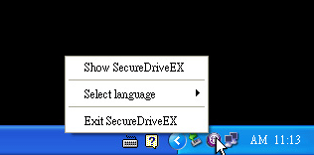 | Na zobrazenie skratiek pre jednotlivé funkcie kliknite pravým tlačidlom na ikonu SecureDrive EX v notifikačnej oblasti na obrazovke.

  - Použitie zálohovania jedným tlačidlom (OTB)
Výstraha: Predtým, ako bude možné používať akúkoľvek z funkcií aplikácie PCClone EX, je potrebné Pocket Drive II odomknúť. Takisto dbajte na to, aby Pocket Drive II bol odomknutý aj počas akéhokoľvek používania aplikácie PCClone EX. V opačnom prípade môže prísť k strate dát, alebo k poškodeniu.

    - Inštalácia aplikácie PCCloneEX

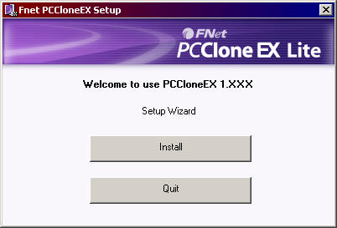 | - Do CD-ROM mechaniky vložte inštalačné CD a kliknite na možnosť One-Touch Backup Software.  - Ak sa po niekoľkých sekundách nezobrazí nové okno, kliknite prosím na súbor autorun.exe v okne „Tento počítač“ -> CD ROM mechanika.  - Na spustenie inštalácie kliknite na „Install“ (Inštalovať), na ukončenie kliknite na „Quit“ (Koniec).

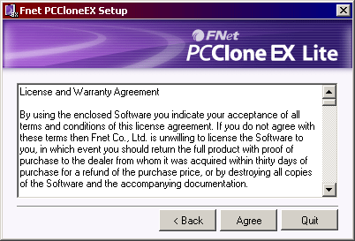 | - Dôkladne si prečítajte podmienky licencie.  - Ak akceptujete licenciu, kliknite na „Agree“ (Súhlasím), alebo na ukončenie inštalácie kliknite na „Quit” (Ukončiť).

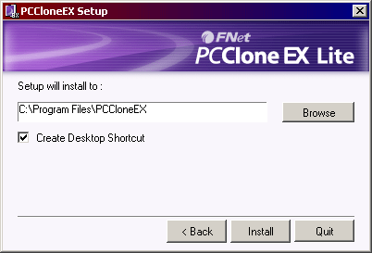 | - Špecifikujte prosím adresár, do ktorého chcete nainštalovať PCCloneEX. Na zobrazenie adresárového stromu kliknite na „Browse” (Prechádzať).  - Štandardne je vybraná možnosť „Create Desktop Shortcut” (Vytvoriť odkaz na ploche). Ak to nie je potrebné, zrušte tento výber.  - Na spustenie inštalácie kliknite na „Install” (Inštalovať), na zrušenie inštalácie kliknite na „Quit” (Ukončiť).

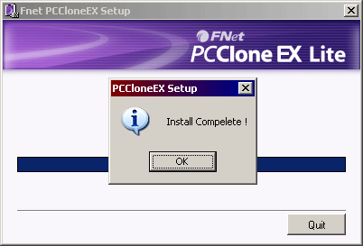 | - Proces inštalácie by mal trvať iba niekoľko sekúnd. Po skončení sa zobrazí dialógové okno. Na ukončenie inštalácie kliknite na „OK“.

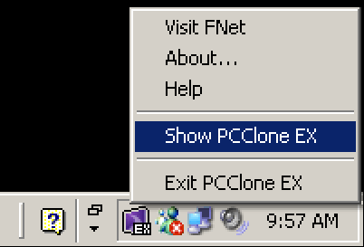 | - V notifikačnej oblasti na pracovnej ploche sa zobrazí ikona PCCloneEX. Na spustenie aplikácie PCClone EX stačí dvakrát kliknúť na túto ikonu, alebo na ňu kliknúť pravým tlačidlom.
Výstraha: Program je možné používať iba so zariadením, ktoré bolo súčasťou balenia. Iné zariadenia nebudú s týmto programom pracovať.

    - Funkcie pravidelného zálohovania súborov

Pocket Drive II musí byť pripojený k počítaču a zapnutý.

      - Záloha súborov

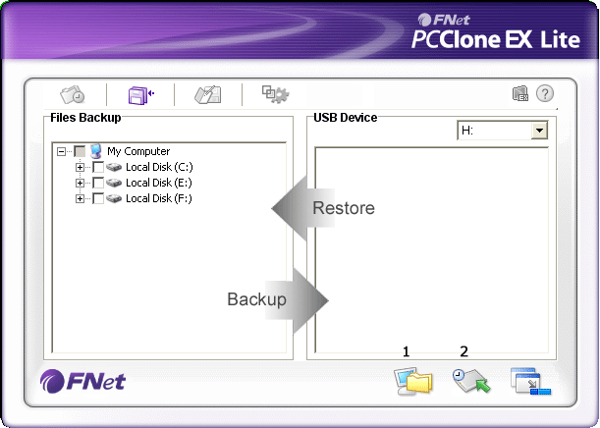 | - Na spustenie programu kliknite na skratku “PCCloneEX”.  - Na špecifikáciu adresárov, do ktorých budú zálohy ukladané, kliknite na záložku „File Backup” (Záloha súborov).

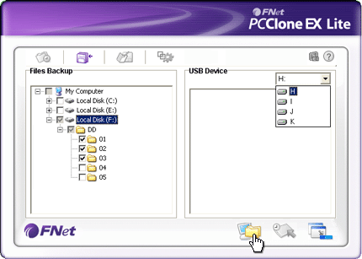 | - V stĺpci “Files Backup” (Záloha súborov) vyberte tie súbory/adresáre, ktoré majú byť zálohované.  - V stĺpci “USB Device” (USB zariadenie) kliknite na vysúvací box, v ktorom vyberiete zariadenie, na ktoré sa má záloha uložiť.

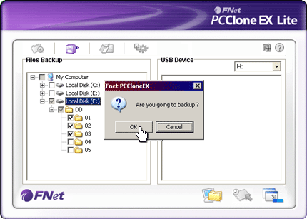 | - Na spustenie zálohovania kliknite na tlačidlo „Backup” (Záloha). Na potvrdenie sa zobrazí dialógové okno. Na pokračovanie kliknite na „OK“, na zrušenie kliknite na „Cancel” (Zrušiť).  - Po skončení procesu sa zobrazí ďalšie dialógové okno. Na ukončenie kliknite na „OK“.

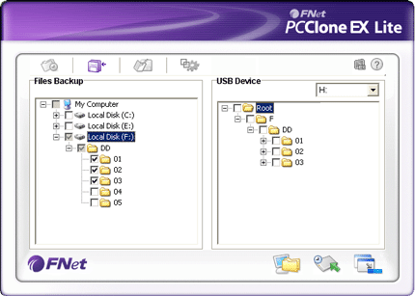 | - Vybrané súbory/priečinky boli z hostiteľského počítača úspešne zálohované na Pocket Drive II.
Výstraha: Na Pocket Drive II sa nachádza skrytý hlavný adresár F: FNet. Všetky zálohované súbory/adresáre sa budú ukladať do tohto adresára. Adresár prosím nevymazávajte.

      - Obnovenie súboru

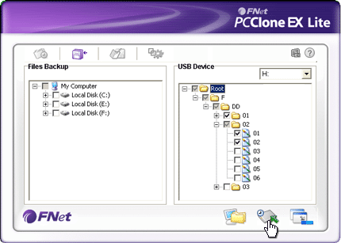 | - Na spustenie programu kliknite na skratku “PCCloneEX” na Ploche.  - Na špecifikáciu adresárov na zálohovanie/obnovenie kliknite na záložku „File Backup” (Záloha súborov).  - V stĺpci USB Device vyberte súbory/priečinky, ktoré chcete obnoviť.

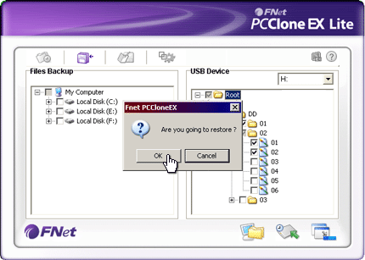 | - Na spustenie procesu obnovy kliknite na tlačidlo „Restore” (Obnoviť). Na potvrdenie akcie sa zobrazí dialógové okno. Na pokračovanie kliknite na „OK“, na zrušenie kliknite na „Cancel“ (Zrušiť).  - Po skončení procesu sa otvorí ďalšie dialógové okno. Na ukončenie kliknite na „OK“.

      - Vymazanie záložného súboru

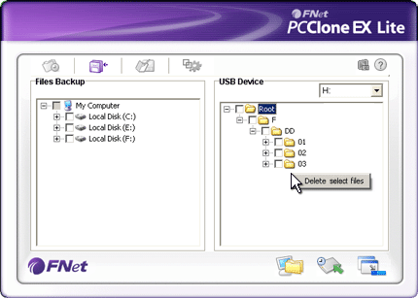 | - Na spustenie programu kliknite na skratku “PCCloneEX” na Ploche.  - Na zobrazenie informácií o zálohe kliknite na záložku „File Backup” (Záloha súborov).  - V stĺpci USB Device (USB zariadenie) kliknite pravým tlačidlom na súbory/priečinky, ktoré už nepotrebujete a na ich vymazanie kliknite následne na položku „Delete select files” (Vymazať vybrané súbory).

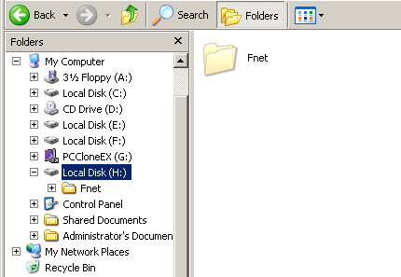 | - Záložné súbory/adresáre je možné vymazať aj priamo pomocou Správcu súborov vo Windowse. Stačí jednoducho vymazať hlavný adresár „Fnet”.

    - Quick Launch

Záložka Quick Launch je určená ako skratka pre užívateľov na zálohu súborov/priečinkov jedným kliknutím alebo stlačením užívateľsky zadefinovaného tlačidla. Systém po spustení funkcie spustí zálohu vybraných adresárov/súborov. Pri prvom použití prosím postupujte podľa časti „Záloha súborov“ a vyberte súbory a adresáre, ktoré chcete zálohovať a následne nastavte horúcu klávesu na spustenie zálohovania.

Pocket Drive II musí byť pripojený k počítaču a zapnutý.

      - Záloha súborov pomocou záložky Quick Launch

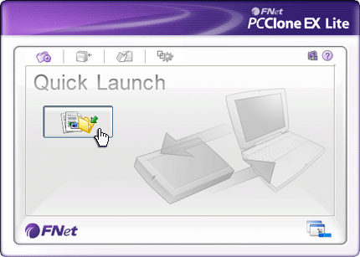 | - Na spustenie programu kliknite na skratku „PCCloneEX” na Ploche.  - Kliknite na záložku „Quick Launch”.  - Na vykonanie zálohy vybraných adresárov/súborov kliknite na tlačidlo „File Backup” (Záloha súborov), alebo stlačte horúcu klávesovú skratku.

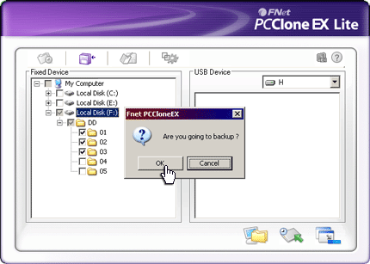 | - Zobrazí sa dialógové okno na potvrdenie vykonania zálohy. Na pokračovanie kliknite na „OK“, na zrušenie kliknite na „Cancel“ (Zrušiť).  - Po úspešnom zálohovaní sa zobrazí ďalšie potvrdzovacie okno. Na ukončenie kliknite na „OK“.

    - Záloha súborov pomocou funkcie OTB
Táto funkcia umožní používateľovi zálohovať vybrané adresáre/súbory stlačením jedného tlačidla na Pocket Drive II. Táto funkcia nie je podporovaná v operačných systémoch Windows 98 alebo Windows ME.

Pocket Drive II musí byť pripojený k počítaču a zapnutý.
Výstraha: Pred stlačením tlačidla „COPY“ na Pocket Drive II musí byť v notifikačnej oblasti na Ploche prítomná ikona PCClone EX.

- Na spustenie programu kliknite na odkaz “PCCloneEX” na Ploche.
- Stlačte tlačidlo „COPY” na kryte jednotky.

COPY

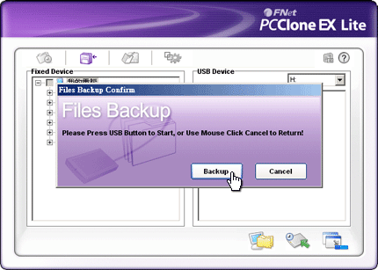 | - Zobrazí sa dialógové okno na potvrdenie vykonania zálohy. Na pokračovanie kliknite na „Start“ alebo ešte raz stlačte tlačidlo „COPY“ na Pocket Drive II. Na zrušenie kliknite na „Cancel“ (Zrušiť).

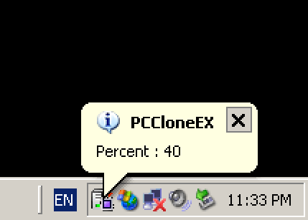 | - Počas zálohovania bude v notifikačnej oblasti na Ploche blikať ikona PCClone EX. Každých 10% sa zobrazí notifikačná bublina.  - Po skončení zálohovania sa zobrazí ďalšia notifikačná bublina s informáciou, že zálohovanie prebehlo úspešne.

    - Aplikácia File Manager

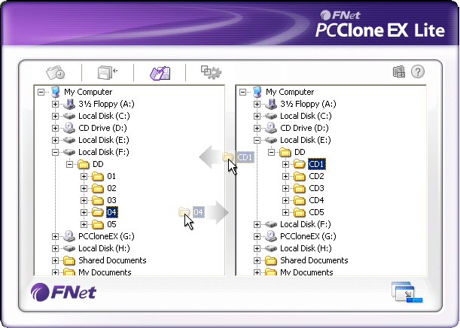 | PCClone EX File Manager pracuje rovnakým spôsobom, ako Prieskumník vo Windowse. používatelia môžu jednoduchým presúvaním kopírovať súbory a adresáre medzi hostiteľským počítačom a Pocket Drive II.

    - Nastavenie

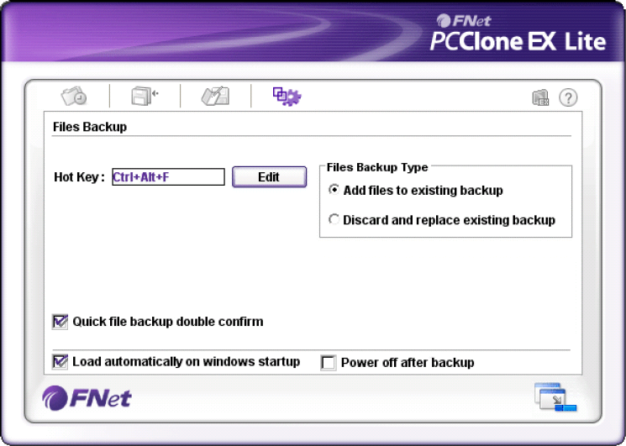

Hot Key | Po kliknutí na tlačidlo „Edit” (Editovať) sa zobrazí dialógové okno, v ktorom je potrebné špecifikovať novú horúcu klávesu. Na vytvorenie klávesovej skratky podržte stlačené dve z kláves Shift, Ctrl a Alt a súčasne stlačte ďalšiu klávesu na klávesnici. Na pokračovanie kliknite na „Yes” (Áno), na zrušenie na „Cancel” (Zrušiť).
File Backup Type | Existujú dva spôsoby zálohovania súborov. Prvá funkcia, „Add files to existing backup”, iba zálohuje ďalšie súbory a adresáre na Pocket Drive II; zatiaľ čo druhá, „Discard and replace existing backup”, duplikuje všetky adresáre a súbory z hostiteľského počítača na Pocket Drive II.
Quick file backup Confirmation | Táto možnosť je štandardne vybraná. Pri zálohovaní pomocou horúcej klávesy sa zobrazí dialógové okno na potvrdenie. Ak zálohovanie nepotrebujete potvrdzovať, zrušte tento výber.
Start program on Window Startup | Táto možnosť slúži na automatické spustenie aplikácie PCCloneEX pri štarte Windowsu. Ak aplikáciu nepotrebujete spúšťať so štartom Windowsu, zrušte tento výber.
Turn off computer after backup | Táto možnosť vypne hostiteľský počítač po skončení zálohovania. Ak nepotrebujete počítač po skončení zálohovania vypínať, zrušte tento výber.

    - Ďalšie funkcie

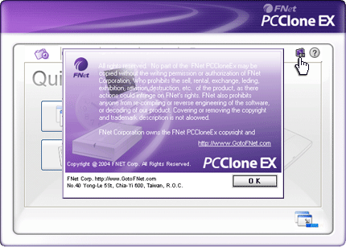 | Na zobrazenie ďalších informácií o programe kliknite na ikonu „About“ (O) v pravom hornom rohu obrazovky.

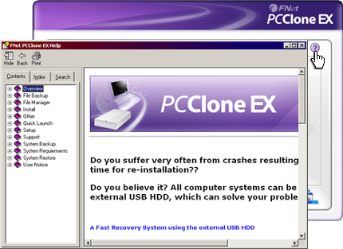 | Po kliknutí na ikonu „Help” v pravej hornej časti okna sa zobrazí príručka Help Center, ktorá vám pomôže k lepšiemu používaniu aplikácie PCClone EX.

- Príloha

  - Špecifikácie produktu

Funkcie produktu | Pocket Drive II USB HDD kryt so zálohovaním pomocou jedného tlačidla a bezpečnostnými funkciami, a s ovládaním pomocou mäkkých tlačidiel.
Rozhranie | USB 2.0
Typ HDD | 1,8” HDD typu ZIF
Maximálna kapacita HDD | Do 80 GB
Napájanie | Priamo z USB portu
Ovládač | Pre WINDOWS 98

  - Podporované operačné systémy

-Microsoft Windows 98SE / ME / 2000 / XP / Windows 2003 Server / Vista
-Mac OS 9.x a 10.x alebo vyšší (iba formát FAT32)
-Linux 2.4 alebo vyšší (iba formát FAT32)

  - Technická podpora a záručné informácie

Informácie o technickej podpore a záruke nájdete na stránke www.prestigio.com.

  - Zrieknutie sa práv
Vyvinuli sme maximálne úsilie, aby boli informácie a postupy uvedené v tomto užívateľskom manuáli presné a kompletné. Nepreberáme žiadnu zodpovednosť za akékoľvek chyby a opomenutia. si vyhradzuje právo pozmeniť produkt bez predchádzajúceho oznámenia.

  - Informácie o obchodných značkách

- IBM je registrovaná obchodná značka spoločnosti International Business Machiness.
- iBook a iMac sú obchodné značky spoločnosti Apple Computer, Inc.
- Macintosh, PowerBook a Power Macintosh sú obchodné značky spoločnosti Apple Computer, Inc.
- Microsoft, Windows, Windows 98, Windows ME, Windows 2000, Windows XP, Windows Vista a Windows 2003 Server sú buď registrované obchodné značky, alebo obchodné značky spoločnosti Microsoft Corporation v USA a/alebo v ostatných krajinách.

Ďalšie názvy spomínaných produktov môžu byť registrovanými obchodnými značkami zodpovedajúcich vlastníkov.

